**瑶海区民政局其他权力流程图（2023年）**

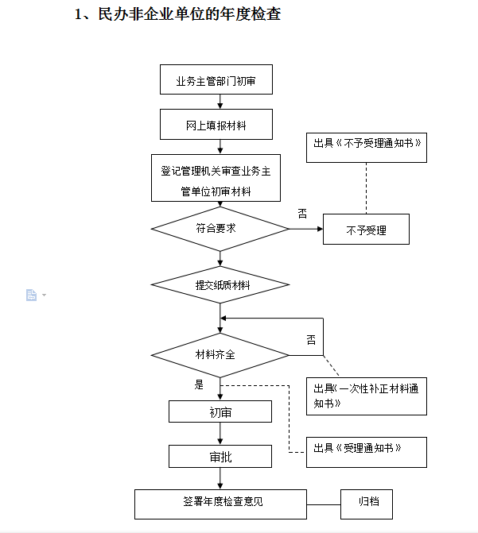

承办机构：瑶海区民政局基层政权和社区建设科

服务电话：0551—64490221

监督电话：0551—64494638

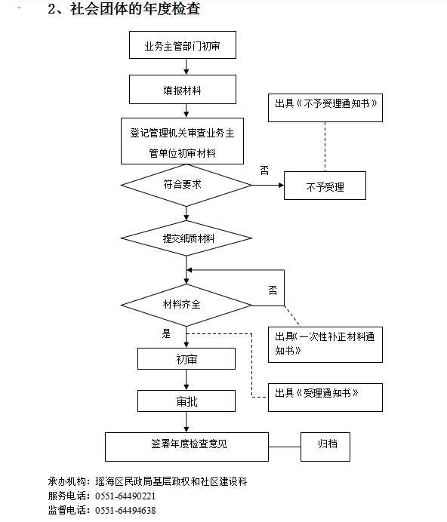

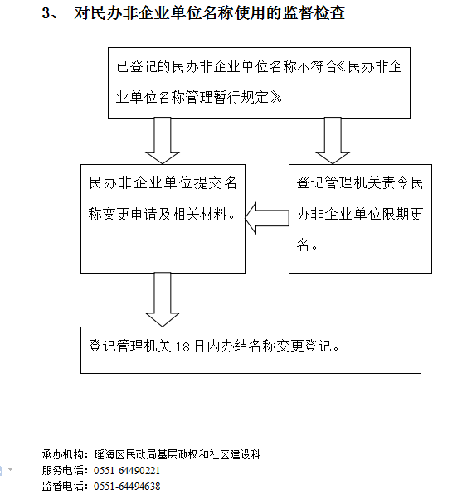

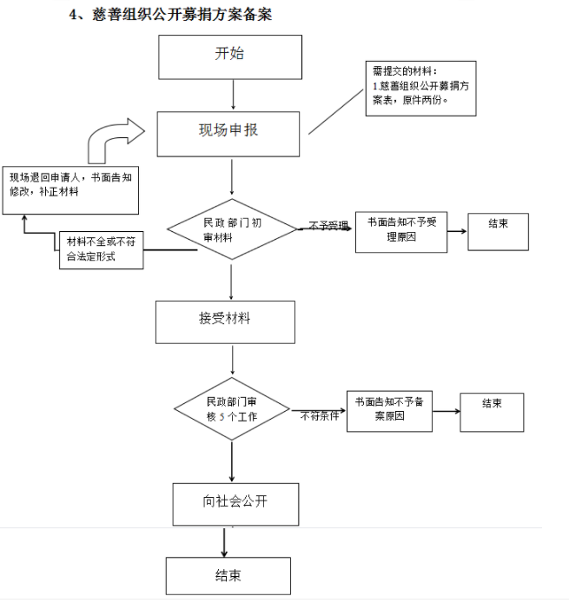

承办机构：瑶海区民政局基层政权和社区建设科

服务电话：0551—64497885

监督电话：0551—64494638

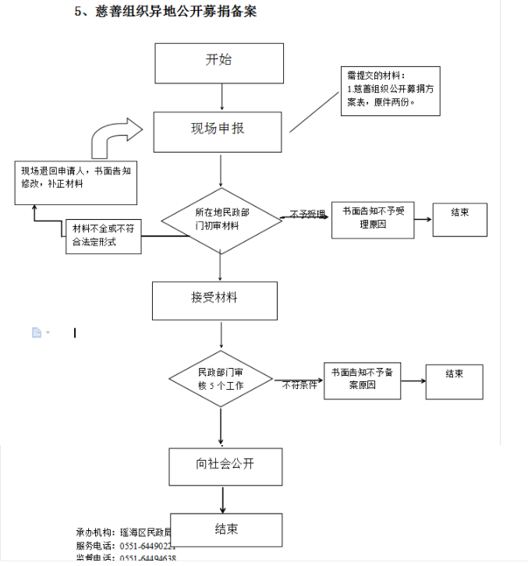

承办机构：瑶海区民政局基层政权和社区建设科

服务电话：0551—64497885

监督电话：0551—64494638

**6.申请救助家庭经济状况核对**

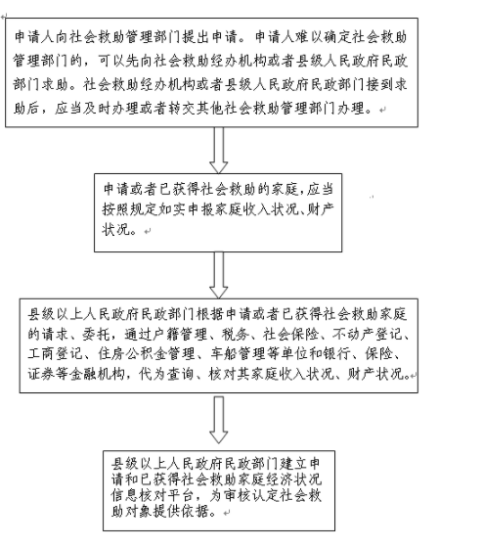

承办机构：瑶海区民政局社会救助和社会福利科

服务电话：0551—64693373

监督电话：0551—64494638

**7.县级行政区域界限变更和乡镇行政区划调整审查并报省政府批准**

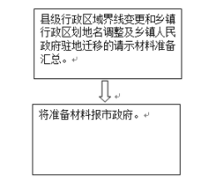

承办机构：瑶海区民政局基层政权和社区建设科

服务电话：0551—64497885

监督电话：0551—64494638